# 深圳城市职业学院学生查询缴费单

# 操作指引

# 查询学号

您可以可扫描下方二维码，输入您的“姓名”及“考生号”信息查询学号。



学号查询二维码

# 账号激活

在查询缴费单之前您需先扫描下方二维码激活您的账号（学号）。



账号激活二维码

步骤1: 阅读完激活须知并勾选“我已阅读激活须知”后进入账号激活页面。

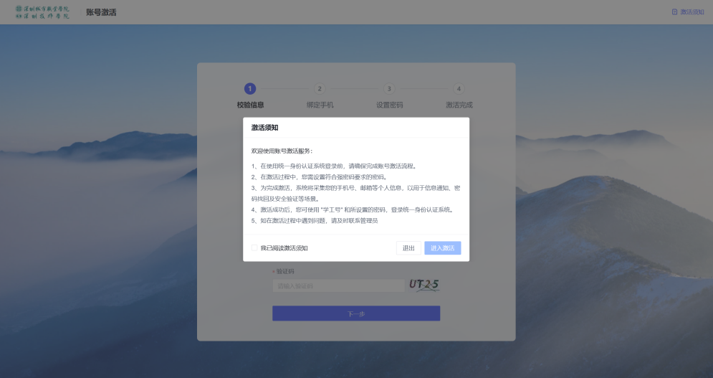 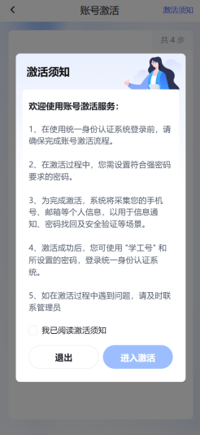

步骤2：按页面提示输入学号，姓名，证件号及验证码后，信息校验正确后点击下一步。

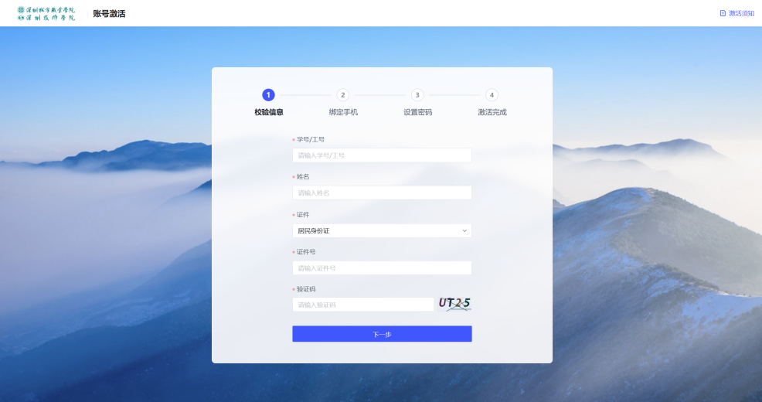 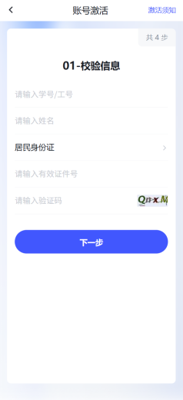

步骤3：输入需要绑定的手机号、验证码后点击获取验证码。

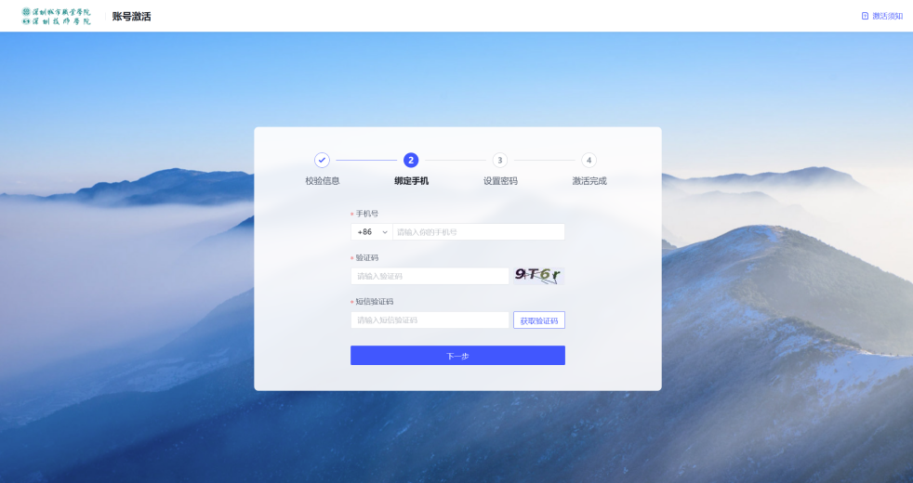 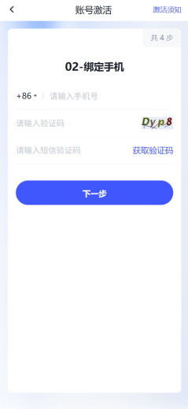

步骤4：按要求设置账号密码，密码复杂度需要满足8位以上长度，至少含大写字母、小写字母、数字、特殊字符的3种以上。不可包含不包含简单密码、非键盘字符、手机号及其他敏感字符。（不要取消勾选设置为常用账号）

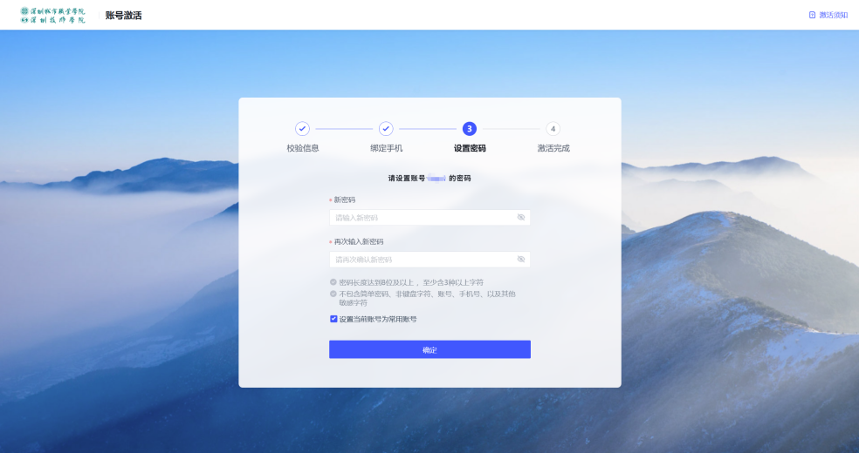 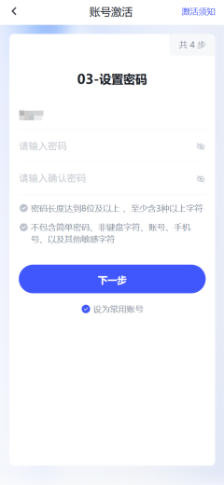

步骤5：密码设置成功后完成账号激活。

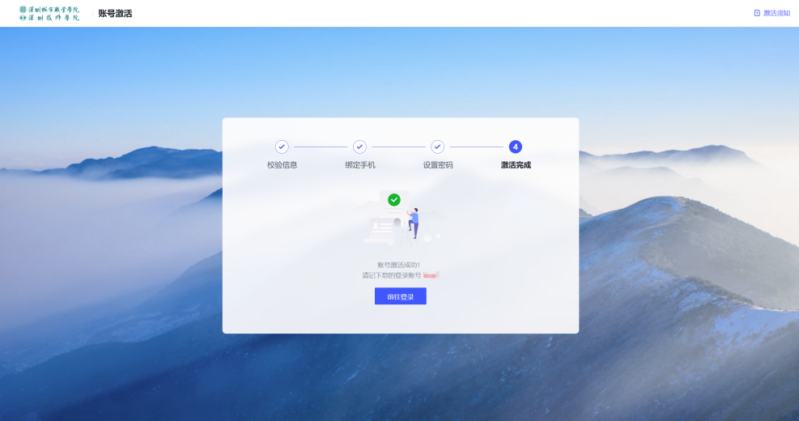 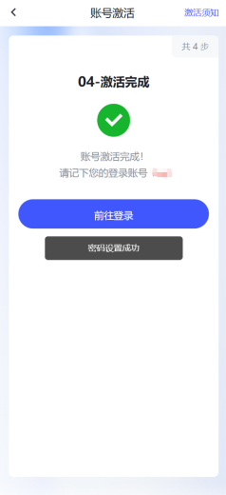

# 三、账号绑定

## 1、访问服务号

在微信服务号中搜索“深城职深技师服务中心”或者扫码访问微信服务号。



## 2、账号绑定



第一次访问移动校园门户（查询缴费单）需要绑定统一身份验证平台账号，进入服务号首页后，点击“账号绑定”，输入学号、密码，点击“绑定登录”按钮，绑定微信服务号。

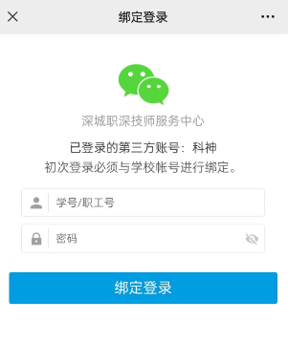

## 3、用户菜单

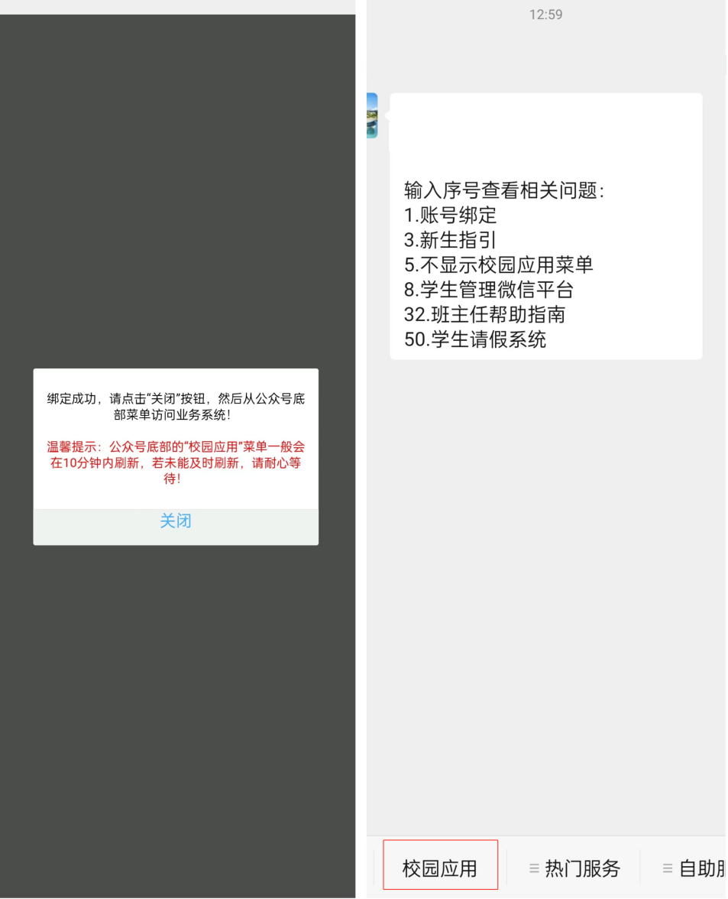

绑定成功后，点击“关闭”按钮，自动刷新显示“校园应用”、“热门服务”等菜单，若未能自动刷新，请耐心等待10分钟左右（注：该菜单是否刷新成功由微信服务号控制，若长时间未能刷新，可尝试解绑后再次绑定账号）。

# 四、我的缴费单

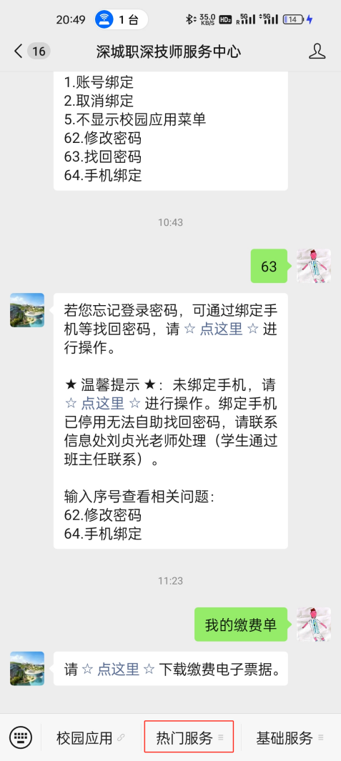

进入服务号首页后，点击“热门服务”=>“我的缴费单”（或在聊天窗口回复：我的缴费单），获取缴费单。

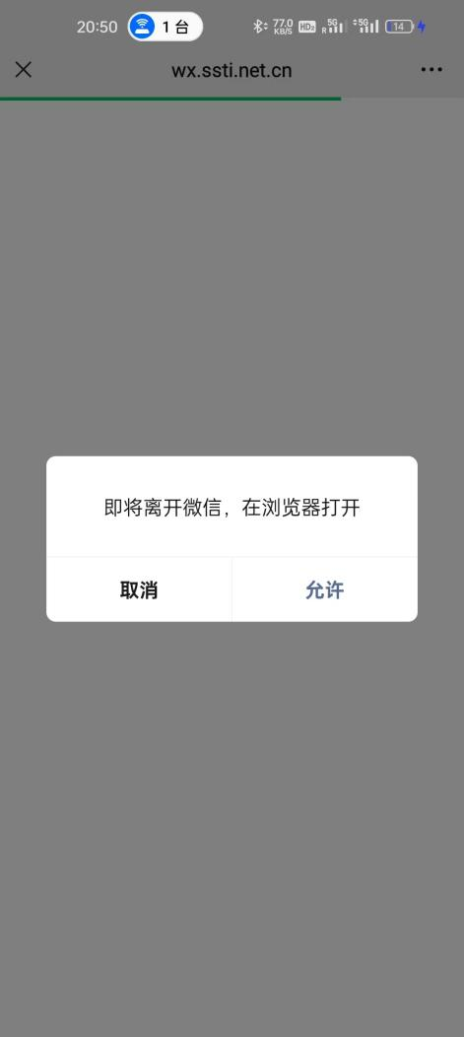

在弹出对话框界面，点击“允许”，允许在浏览器中访问缴费单。

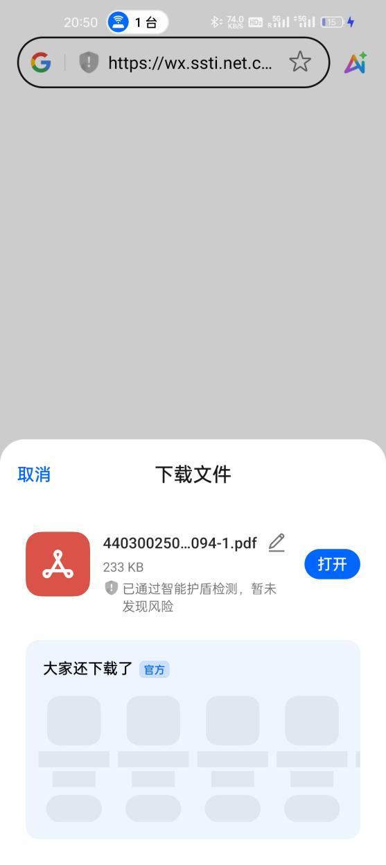

在弹出对话框界面，点击“打开”，用系统默认应用打开缴费单。

# 五、分享缴费单

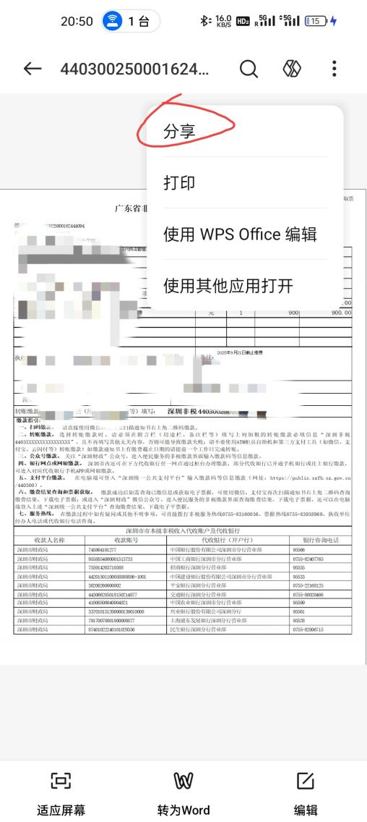

打开缴费单后，点击“分享”按钮，可将缴费单分享到微信，然后按照缴费单上的操作指引完成缴费。